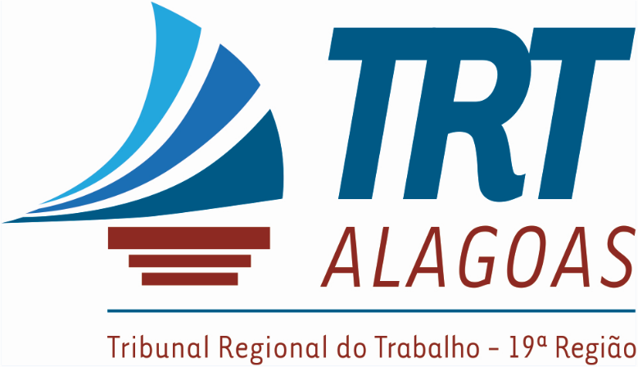

SETIC

PLANO ANUAL DE CAPACITAÇÕES
DE TECNOLOGIA DA INFORMAÇÃO E COMUNICAÇÃO

2023

Histórico de revisões

Data | Versão | Descrição
27/02/2023 | 1.0 | Versão inicial do plano

Apresentação
O Plano Anual de Capacitações é um processo contínuo de gestão da capacitação que compreende as definições dos temas e metodologias de capacitação a serem implementadas, as ações de capacitação voltadas à habilitação de seus servidores e o monitoramento dos resultados.
O Plano Anual de Capacitações de Tecnologia da Informação e Comunicação – PACTIC deve estar alinhado com o Planejamento Estratégico Institucional – PEI e a Estratégia Nacional de Tecnologia da Informação e Comunicação do Poder Judiciário – ENTIC-JUD, de forma que as iniciativas desenvolvam e fortaleçam as competências técnicas e gerenciais necessárias para o melhor desempenho das funções.

Justificativa
Conforme Art. 27 da Resolução nº 370/2021 do Conselho Nacional de Justiça:
“Art. 27. Deverá ser elaborado, implantado e divulgado o Plano Anual de Capacitações de TIC para desenvolver as competências gerenciais e técnicas necessárias à operacionalização da governança, gestão e atualização tecnológica, utilizando as ferramentas de capacitação disponíveis, inclusive o uso de Plataformas de Educação à Distância (EaD) do CNJ, por meio do Centro de Formação e Aperfeiçoamento de Servidores do Poder Judiciário (CEAJud/CNJ).

§ 1º A área de TIC será responsável pelo acompanhamento e desenvolvimento das lacunas de competências identificadas nos servidores de TIC, alinhado com a gestão por competências institucional.

§ 2º O Plano de Capacitação de TIC deverá ser publicado e atualizado periodicamente pelos órgãos do Poder Judiciário no Repositório Nacional.”

Alinhamento Estratégico
Este Plano de Capacitação busca refletir o alinhamento com o objetivo estratégico “Reconhecer e Desenvolver as Competências dos Colaboradores” estabelecido na Estratégia Nacional de Tecnologia da Informação e Comunicação do Poder Judiciário para o sexênio 2021-2026, Resolução CNJ nº 370, de 28 de janeiro de 2021.

Objetivo Geral
Proporcionar aos servidores da SETIC os conhecimentos necessários para a realização efetivas de suas tarefas, conforme as melhores práticas da área.

Objetivos Específicos
- Capacitar os servidores da SETIC nas tecnologias utilizadas para implantar e manter as soluções de TI disponibilizadas para o TRT da 19ª Região.
- Aprimorar as competências dos servidores da SETIC no que diz respeito as disciplinas, metodologias e práticas de gestão e governança.

Metas
Com o objetivo de manter conformidade com o PDTIC 2023-2024, a meta para 2023 da SETIC é capacitar ao menos 50% dos servidores, com carga horária total individual mínima de 20 horas.

Componentes
Quadro com Perfis Técnicos da SETIC – Anexo I
Planilha com a descrição de todos os perfis técnicos existentes na secretaria, composto da descrição das principais atribuições e dos conhecimentos necessários para desempenho das atividades realizadas por cada perfil de profissional.
O levantamento dos perfis técnicos da SETIC foi realizado com o apoio dos gestores da SETIC, seguindo o macroprocesso e as atribuições das respectivas unidades da SETIC.

Quadro com Mapeamento das Competências dos Servidores da SETIC – Anexo II
Planilha onde são mapeados os perfis técnicos e o nível de capacitação de cada servidor nos conhecimentos necessários para execução das atividades relacionadas ao seu perfil.
A análise dos perfis de cada servidor foi realizada com o apoio dos gestores da SETIC.
Os níveis de capacitação de cada servidor estão indicados pelos seguintes indicadores: “Capacitado”, “Aprimorar/Atualizar Capacitação”, “Iniciar Capacitação”.

Lista de Treinamentos Previstos – Anexo III
Planilha com a descrição dos treinamentos previstos para o ano de 2023, composta das seguintes informações: dados do servidor, nome do treinamento, relação com o perfil técnico, valores estimados, carga horária prevista, número de vagas e possíveis fornecedores.
A escolha dos treinamentos foi realizada com o apoio dos servidores e respectivos gestores da SETIC, observando os seguintes critérios:
- Os cursos planejados para cada servidor deverão estar relacionados a pelo menos um dos seus perfis técnicos.

Quadro com Síntese do Plano de Capacitação – Anexo IV
Planilha com resumo dos dados dos treinamentos previstos por setor e dos treinamentos previstos por participantes, composta das seguintes informações: nº de vagas contratadas, valor estimado e carga horária.
As informações constantes do quadro síntese são utilizadas pelas chefias da secretaria para a gestão da capacitação dos seus servidores.

Lista de Treinamentos Concluídos em 2022 – Anexo V
Planilha com resumo dos dados dos treinamentos realizados por participantes, composta das seguintes informações: treinamento e carga horária.

MANOEL MESSIAS FEITOZA
Diretor da Secretaria de Tecnologia da Informação e da Comunicação

